[关注！常州市第二人民医院一研究被pubpeer讨论！](https://mp.weixin.qq.com/s?__biz=MzkzOTc0Njg0Nw==&mid=2247486142&idx=1&sn=226474e503bcec5f2deea43932688e77)

学术斗士！[诚信学术科研](javascript:void(0);)2025-04-28 10:06:19美国



**专注于发现和揭露SCI论文中的图片重复和数据问题，致力于维护学术界的公正与透明。关注我们，了解最新的学术案例和研究诚信资讯！**

https://pubpeer.com/publications/39C22067A162834C192C15BB0BD386#0

近日，有学术探讨网站PubPeer针对发表于**《Scientific reports》**的文章提出讨论，该文章题为《Histone deacetylase inhibitors inhibit lung adenocarcinoma metastasis via HDAC2/YY1 mediated downregulation of Cdh1》（组蛋白去乙酰化酶抑制剂通过HDAC2/YY1介导的Cdh1下调抑制肺腺癌转移）。**第一作者为Dongmei Wang博士（南京医科大学附属常州市第二人民医院胃肠外科）,通讯作者为Liming Tang教授（南京医科大学附属常州市第二人民医院胃肠外科）。**

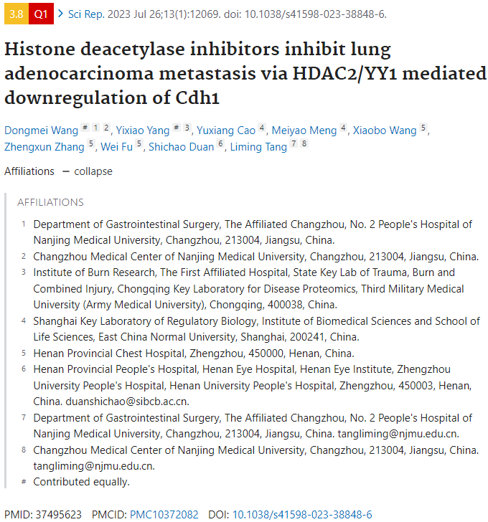

#### 讨论细节解析

在PubPeer的讨论中，用户提出了以下问题：

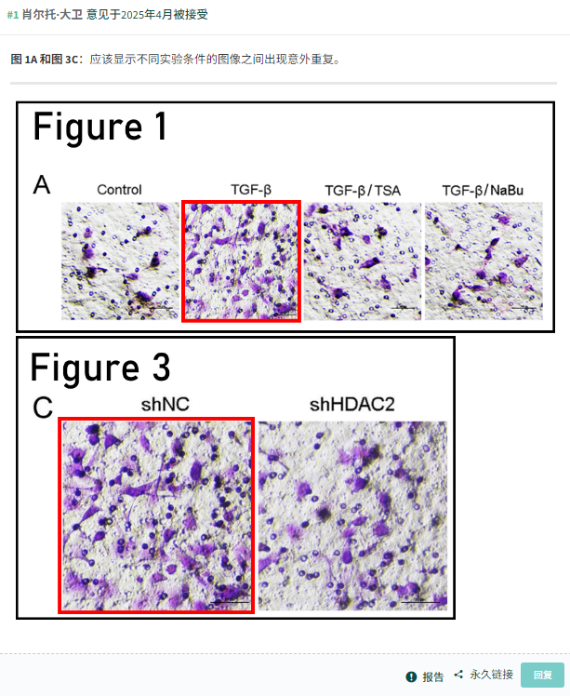

https://pubpeer.com/publications/39C22067A162834C192C15BB0BD386#0

免责声明：质疑信息来源于Pubpeer，提及人名均为音译对于文章内容的真实性、完整性、及时性本公众号不做任何保证或承诺，仅供读者参考！免责声明：质疑信息来源于Pubpeer，提及人名均为音译对于文章内容的真实性、完整性、及时性本公众号不做任何保证或承诺，仅供读者参考！免责声明：质疑信息来源于Pubpeer，提及人名均为音译对于文章内容的真实性、完整性、及时性本公众号不做任何保证或承诺，仅供读者参考！

如有侵权，请及时联系公众号后台！

**欢迎积极投稿！共同维护学术界的公正与透明！**